110年2月20日餐點
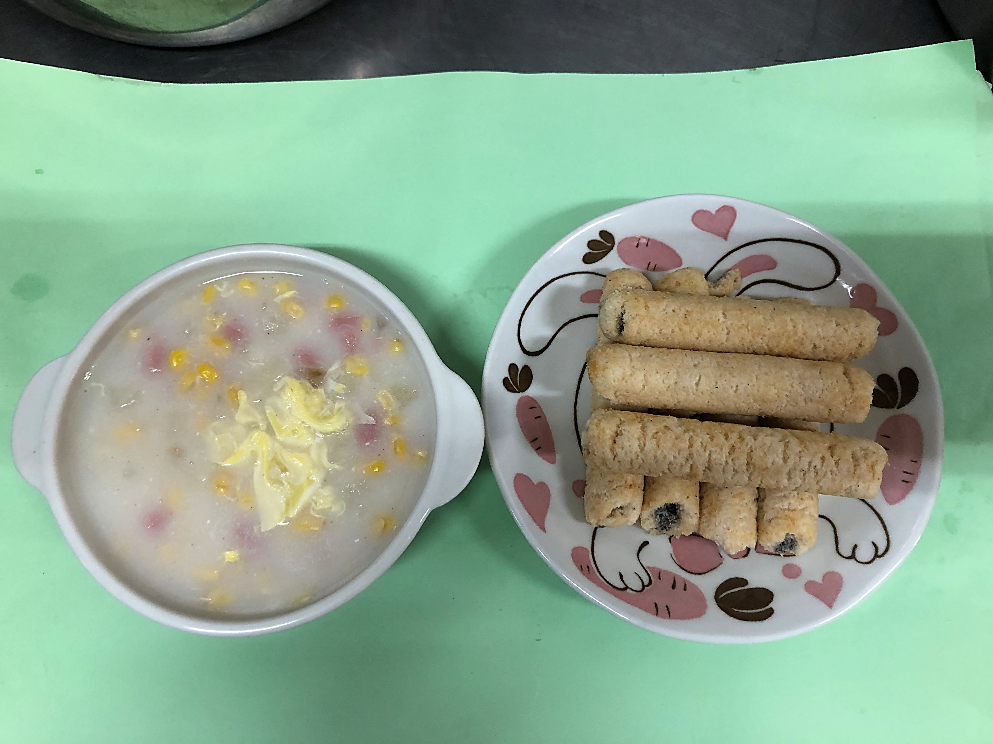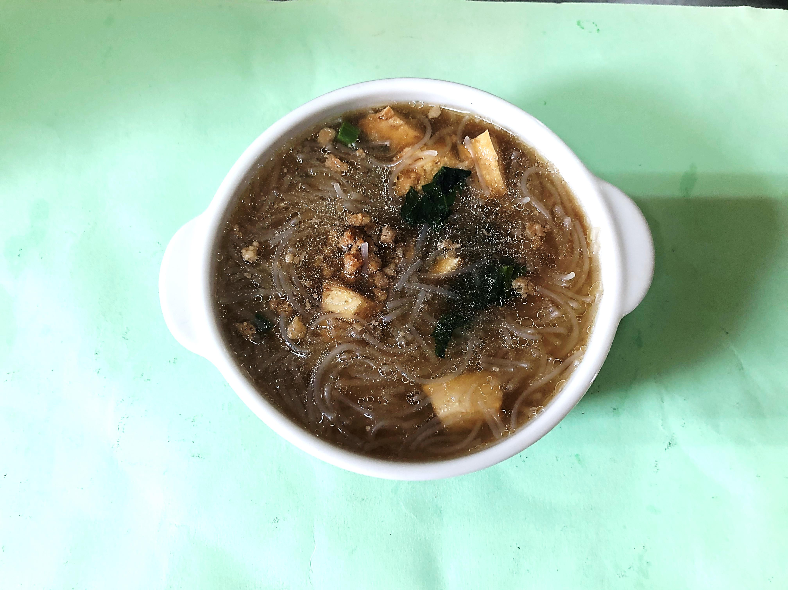
早餐(餅乾、玉米濃湯) 下午點心(油豆腐米粉湯)
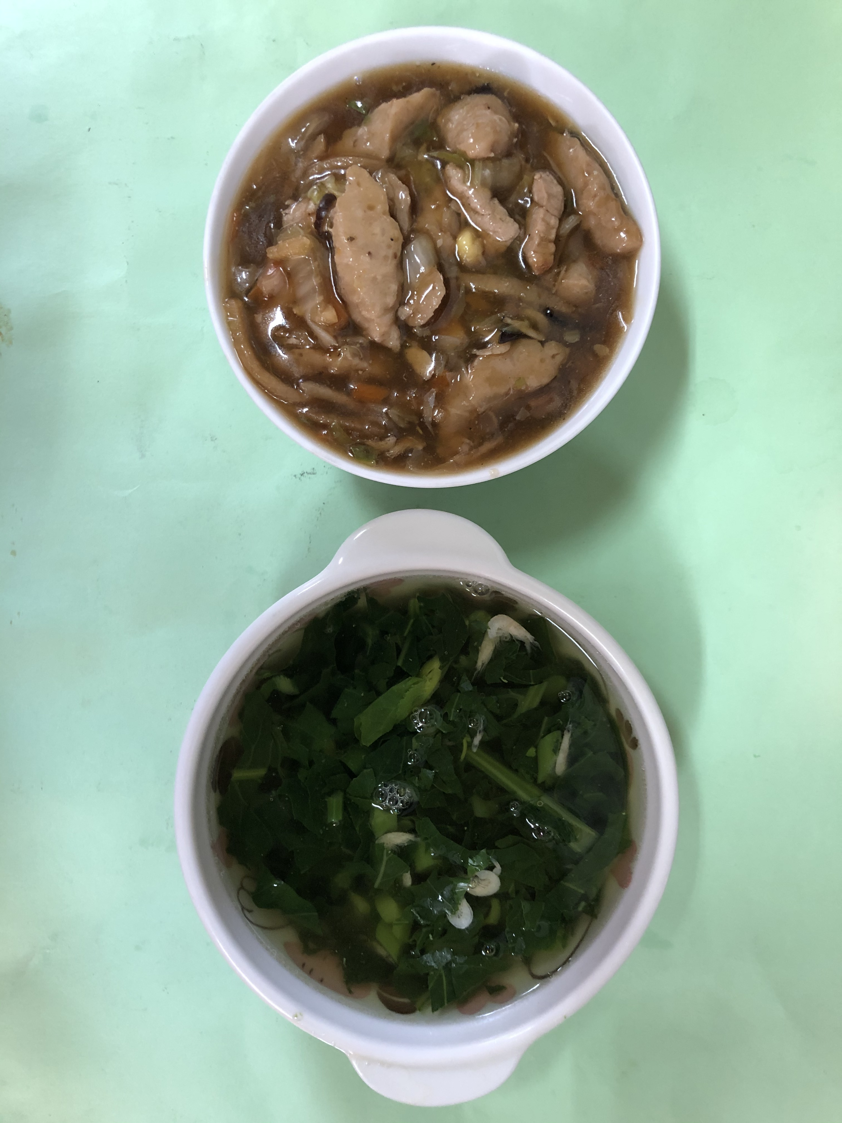
午餐(香菇肉羹飯、蔬菜湯)

